Інноваційні прийоми обробки виробів
Майстер-клас: Обробка зрізів виробу методом «Гонконг»
Існує досить багато способів обробки зрізів у виробах. Це різні види краєобметувальних строчок та різні способи обкантовування зрізів косою бейкою.
Але є ще один, не дуже розповсюджений, але доволі цікавий спосіб обробки зрізів підкладкою – це так званий метод «гонконг».
Частіше за все цей метод застосовується у виробах з тонких та делікатних тканин – мережива, шовку і шифону. При застосуванні цього методу обробки зрізів не потрібне додаткове швейне обладнання. Деталі верху виробу з’єднуються з підкладкою. У виробах верхнього асортимену - з частковою підкладкою. Наприклад, в жакетах з підкладкою тільки по спинці або пілочках. Застосовувати його краще в виробах простого крою.
Перевагами даного методу є: чистота обробленого краю, естетичний вигляд внутрішньої сторони виробу. Метод не складний та економічний. Важливо! Перед обробкою зрізів методом «гонконг» необхідно обов’язково провести примірку та внести зміни на деталях виробу або використовувати вже перевірені лекала.
Даний метод використовується у програмі підготовки спеціалістів за професією Кравець 5 розряду.
Для більш детального ознайомлення з методом обробки «гонконг» було розроблено технологічну карту та виготовленні зразки деталей.
№ | Назва операції | Схематичне зображення | Фото
1 | Заготовка деталей. Правила викроювання підклади
2 | З’єднати деталі верху та підклади |  | 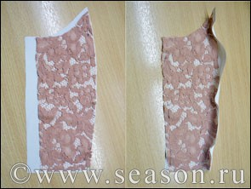
3 | Наступна обробка зрізів |  | 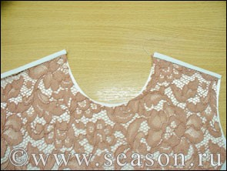
4 | ВТО |  | 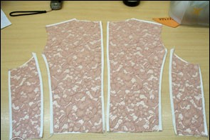
5 | З’єднання основних деталей виробу | 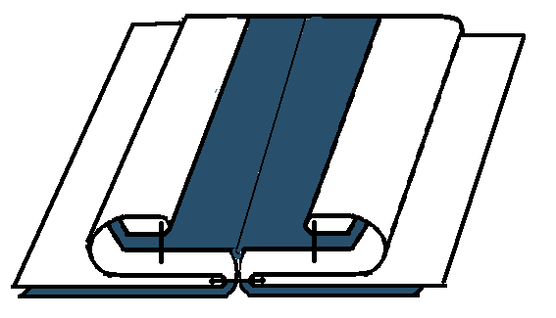  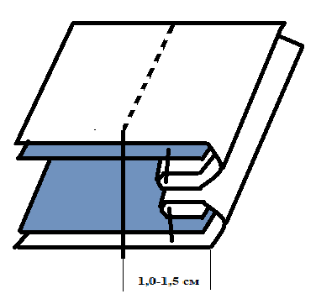 | 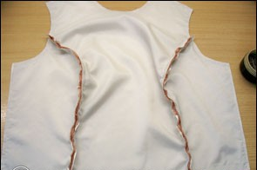

Над створенням майстер-класу «Обробка зрізів виробу методом «гонконг» працювали: викладач спец.дисципліни «Технологія виготовлення одягу» Козиріна І.Г. та майстер виробничого навчання Гібелінда О.А.

